Cuestionario primer parcial tercer trimestre
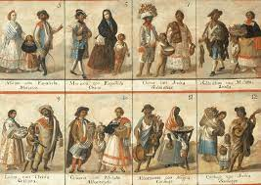
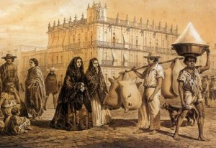
Historia II

- ¿En torno a qué pensamientos y preceptos giró la vida en la época virreinal? Pág. 154
- ¿A qué estuvieron unidas las costumbres y la vida cotidiana de la época virreinal? Pág. 154.
- ¿Cómo se le llama a la fusión de creencias católicas y prehispánicas? Pág. 154.
- En México contemporáneo es posible ver aspectos de nuestra herencia colonial, menciona algunos de ellos en los siguientes aspectos: Pág. 167
-Político.
- Económico.
-Religioso.
- Social.

- ¿Quiénes concentran el poder político de la Nueva España? Pág. 167
- ¿Quiénes se fueron apoderando del poder económico? Pág. 167
- ¿Qué reclamaban los criollos? Pág. 167
- ¿Cuál es la singularidad del siglo XVI? Pág. 170.
- ¿Cuál es la singularidad del siglo XVII? Pág. 170.
- ¿Cuál es la singularidad del siglo XVIII? Pág. 170.
- ¿Cuál es la singularidad del siglo XIX? Pág. 170.
- ¿Cuál es la primera organización jurídica española que se remonta a la época del Rey de Castilla Alfonso X el Sabio, en el siglo XIII d.C., el cuál es formado por los representantes del pueblo que gobiernan en su nombre? Pág. 170.
- ¿Quién fue la primera autoridad ejercida en los primeros tiempos después de la conquista de Tenochtitlan? Pág. 171.
- ¿Cuál era la función de los cabildos? Pág. 171.
- ¿Cómo se le llamó a la institución que nombró la corona española con la finalidad de ejercer mayor control en 1524, a la salida de Hernán Cortés, cuando entonces sucedieron años de anarquía? Pág. 171.
- ¿Quién encabezó la primera audiencia y como se dirigió? Pág. 172.
- ¿Por quién fue reemplazada la primera audiencia y cómo sucedió?
- ¿En que año comenzó el virreinato y quién fue el encargado de dirigir la Nueva España?
- ¿Cuándo finaliza el virreinato? Pág. 172.
- Enumera 5 castas principales con su mezcal interracial.

